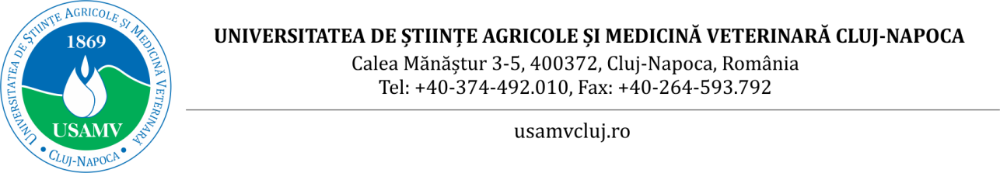

**Clujenii sunt invitați, în premieră, la Expoziția de soiuri de struguri din colecția USAMV Cluj-Napoca. Vor fi prezentate peste 50 de soiuri proprii, dar și ale unor cultivatori din Transilvania**

Universitatea de Științe Agricole și Medicină Veterinară (USAMV) Cluj-Napoca invită pasionații de viticultură la un eveniment organizat în premieră de Facultatea de Horticultură și Afaceri în Dezvoltare Rurală: Expoziția de soiuri de struguri din propria colecție.

La evenimentul cu intrare gratuită, care va avea loc în 5 septembrie 2025, între orele 11.00 – 17.00, la Centrul de Cercetări pentru Biodiversitate, au fost invitați și cultivatori din Transilvania, între care se află absolvenți ai facultății noastre.

Vor avea loc prezentări ale celor peste 50 de soiuri de struguri de masă și pentru vin din Colecția Didactică a Disciplinei de Viticultură din cadrul facultății, precum și ale cultivatorilor invitați din Boju (jud. Cluj) și Târnăveni (jud. Mureș). De asemenea, participanții pasionați de domeniul viticulturii sunt încurajați să adreseze întrebări și să participe la degustările organizate în cadrul evenimentului, care se înscrie într-o paletă mai largă de cursuri sau reuniuni desfășurate în acest an pentru comunitatea clujeană.

”Expoziția organizată de facultatea noastră în premieră are scopul de a prezenta publicului larg și pasionaților de viticultură roadele plantației din campusul nostru, în mijlocul orașului, unde studenții de la trei specializări - Horticultură; Peisagistică; Ingineria și Managementul Afacerilor Agricole - își desfășoară activitatea. Invităm publicul să cunoască diferitele forme, mărimi, culori și arome pe care le pot avea strugurii. Soiurile prezentate sunt în diferite stadii de coacere, astfel că nu vor putea fi toate degustate, însă vom face prezentările detaliate și vom împărtăși cu drag cunoștințele noastre. Unul dintre cultivatorii invitați este absolventul nostru și acum continuă la nivel de Master, astfel că pune în practică toate cunoștințele acumulate”, a declarat Șef lucr. dr. Anamaria Călugăr, organizatorul expoziției.

Partenerul principal al evenimentului va fi compania Summit Agro, reprezentată în cadrul expoziției de Ing. Călin Cosma.

Între soiurile care vor fi prezentate în expoziție se vor afla Cardinal, Victoria, Paula, Augusta, Gelu, Muscat Perla de Csaba, Perla de Zala, Corinth, Arkadia, ⁠Preobrazhenie, ⁠Landysh, ⁠Cotton Candy, Gold Finger, ⁠Talisman, Prezentabil, Veles, Muscat Bleu, Zieger, Pamiati, Ucitelia, Early, Gourmet, Joy Seedless, Heliodor Seedless etc, alături de soiuri de struguri de masă obținute la Stațiunea de Cercetare Horticolă a universității, în perioada în care se numea Stațiunea Palocsay: Napoca, Timpuriu de Cluj sau Someșan.

Vor fi prezentate publicului și soiuri de struguri de la Stațiunea Vinea Apoldia Maior, din care se produc, la Apoldu de Sus (jud. Sibiu), vinurile din colecțiile USAMV Cluj-Napoca.